
Nella foto: logo Planet Viaggi Accessibili

Siciliando!
Il vulcano, il cioccolato ed Etnaland

Durata: 5 giorni / 4 notti

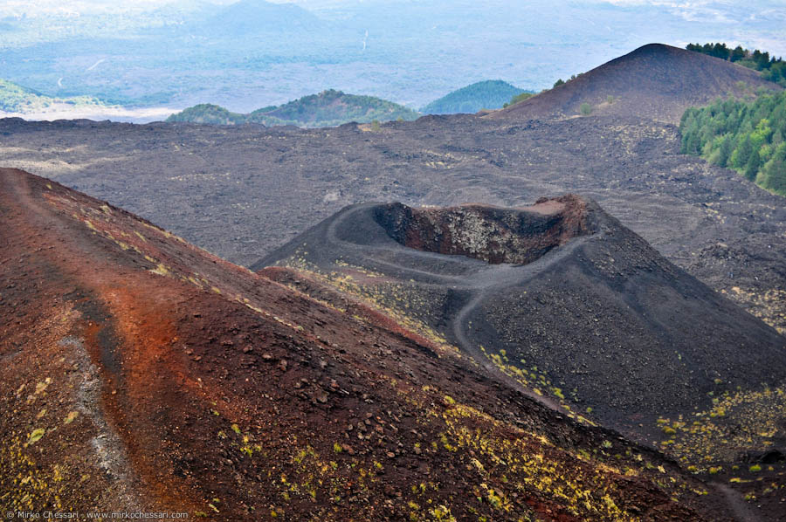
Nella foto: i Crateri Silvestri dell’Etna

Un viaggio per entrare in contatto con la Sicilia, terra ricca e meravigliosa! Passeggerete sul bordo del vulcano, vi divertirete sulle giostre di Etnaland e potrete gustare dell’ottimo cioccolato… sempre in contatto con la proverbiale gentilezza dei siciliani!

Questa esperienza di turismo accessibile è promossa dal tour operator Planet Viaggi Accessibili e mira a diffondere una nuova modalità di viaggio adatta anche a persone con disabilità cognitiva.

Il viaggio è pensato in modo particolare per essere apprezzato dalle persone con disabilità intellettiva, poiché l’itinerario è realizzato con specifici percorsi adatti alle esigenze del viaggiatore con disabilità. Il viaggio è realizzato grazie a una rete di collaborazione con professionisti, associazioni e operatori specializzati.

PROGRAMMA

1° giorno: arrivo
Arrivo a Catania e trasferimento presso l’hotel in città. Sistemazione e pernottamento.

2° giorno: nella bocca del vulcano!
Dopo la colazione, trasferimento con pullman riservato nei pressi del rifugio Sapienza per andare in esplorazione dei Crateri Silvestri sull’Etna, passeggiando sul bordo dei crateri e ammirando il panorama dall’alto del vulcano. Pranzo libero in rifugio nei pressi dei Crateri. Dopo pranzo ritorno a Catania e pomeriggio libero da trascorrere al Giardino Bellini, un bellissimo parco in pieno centro!
Rientro in hotel, cena e pernottamento.

3° giorno: giornata ad Etnaland
Dopo la colazione trasferimento con pullman riservato a Etnaland, parco divertimenti che si trova nei pressi di Belpasso, in provincia di Catania, dove si potrà trascorrere la giornata all’Acquapark, il parco acquatico più grande del Sud Italia, tra le numerose piscine e il Parco della Preistoria. Pranzo libero.
Rientro nel tardo pomeriggio a Catania per la cena e il pernottamento.

4° giorno: aromi e cioccolato…
Dopo la colazione, trasferimento con pullman riservato a Scicli, in provincia di Ragusa, per una curiosa passeggiata aromatica presso un’azienda produttrice di erbe aromatiche, in un percorso olfattivo tra le molte varietà di piante, toccandole, riconoscendo i profumi e in alcuni casi assaggiandole. Al termine del percorso faremo una degustazione di alcune pietanze. Nel pomeriggio parteciperemo a uno speciale laboratorio di cioccolato che si concluderà con piccoli gustosi assaggi finali!
Rientro a Catania per la cena e il pernottamento.

5° giorno: ripartenze
Dopo la colazione, tempo libero per una passeggiata nel centro storico di Catania e un po’ di shopping prima della partenza… Nel pomeriggio ci saluteremo per la conclusione del viaggio!

Modalità di effettuazione del viaggio: pacchetto turistico

Notizie utili
Per le condizioni contrattuali consultate il sito internet di Planet Viaggi Responsabili. Le stesse condizioni sono depositate presso la Provincia di Verona all’ufficio del turismo.

Per informazioni:

Tel. Paolo Casarin 328 86 28 934 - Linda Cavicchi 349 68 16 925
E-mail: info@planetviaggiaccessibili.it

Organizzazione tecnica

PLANET VIAGGI RESPONSABILI

via Vasco de Gama 12a - Verona
tel: 045 83 42 630 – 045 89 48 363
cell. 340 77 39 525
e-mail: turismoaccessibile@planetviaggi.it
www.planetviaggiaccessibili.it - www.turismoaccessibileitalia.it

